기획서

탐 | 1조 1억 (1조) | 프로젝트명 | Trainer Management System (TMS)
팀원 | 박지훈(팀장),  황예성,  황규완,  유예슬 | 프로젝트 종류 | Python 콘솔 기반 헬스장 회원 및 운동 기록 관리 시스템
팀원 | 박지훈(팀장),  황예성,  황규완,  유예슬 | 기간 | 2026/10/19 ~ 2026/10/30
프로젝트 목표 | 1. 회원 정보 관리 기능 구현  CRUD 기능(등록, 조회, 수정, 삭제)을 구현하여 트레이너가 회원 정보를 체계적으로 관리하고 필요한 정보를 편리하게 확인할 수 있도록 한다.  2. 체계적인 프로그램 구조 설계  데이터 모델과 비즈니스 로직을 분리하여 코드의 가독성과 유지보수성을 높이고, 향후 기능 추가 및 수정이 용이한 프로그램을 구현한다.  3. 데이터 저장 및 관리 효율성 향상  JSON 파일을 활용하여 회원 정보와 관련 데이터를 저장하고 관리함으로써 수기 관리의 번거로움을 줄이고, 필요한 데이터를 쉽게 조회하고 활용할 수 있도록 한다.  4. 협업을 통한 프로그램 완성  Slack과 대면 소통을 통해 팀원 간 진행 상황을 공유하고, Git/GitHub를 활용해 소스 코드를 관리 및 통합하여 완성도 높은 프로그램을 개발한다.
사용자 | 사용자: 헬스 트레이너 (관리자)  관리 대상 : 트레이너가 담당하는 PT 직원

목차

1 프로젝트 배경 - 헬스장 회원 관리 시스템이 필요한 이유
2 프로젝트 선정 기준 - 주제 선정 이유와 개발 적합성
3 벤치마킹 프로그램 - 참고한 기존 프로그램과 프로젝트에 적용할 점
4 TMS 구성도 - 프로그램 화면 구성과 메뉴별 주요 기능

1. 프로젝트 배경

1) 회원 관리 업무의 디지털화 필요성
1:1 PT가 이루어지는 헬스장에서는 여러 회원의 정보와 운동 기록을 체계적으로 관리해야 한다. 그러나 종이 노트나 스프레드시트로 관리할 경우, 회원 수가 늘어날수록 정보 검색과 수정에 시간이 소요되고 기록 누락이나 중복 등록이 발생할 수 있다. 또한 자료가 분산되어 정보를 종합적으로 확인하기 어렵다. 따라서 회원 정보를 통합하고 필요한 정보를 쉽게 조회할 수 있는 관리 시스템이 필요하다.
2) 회원별 운동 기록의 필요성
회원마다 신체 조건과 운동 목적이 다르므로 개인에게 적합한 운동 계획이 필요하다. 회원별 운동 종목, 날짜, 무게, 횟수, 세트 등의 정보를 체계적으로 저장하면 운동 수행 과정과 변화를 파악할 수 있다. 이를 바탕으로 회원의 운동 능력과 목표에 맞는 운동 계획을 수립하고 조정할 수 있으며, 트레이너가 회원의 운동 진행 상황을 쉽게 확인하고 효율적으로 지도할 수 있다.
3) 식단 및 헬스장 부가 서비스 관리의 필요성
회원의 운동 목표 달성을 위해서는 운동 기록뿐만 아니라 식단 관리도 중요하다. 회원별 식단을 등록하고 조회하며, 음식별 섭취 칼로리와 일일 총섭취 칼로리를 확인하면 식단 관리 현황을 파악하고 목표 달성을 지원할 수 있다.
또한 락커와 운동복 등 헬스장 부가 서비스의 이용 현황을 체계적으로 관리할 필요가 있다. 회원별 락커 배정 상태와 운동복 이용 여부를 기록하고, 락커의 배정·변경·해제 기능을 제공하여 효율적인 서비스 관리와 편리한 헬스장 이용 환경을 지원한다.

2. 프로젝트 선정 기준
1) 필수 기능 충족 여부
회원 관리, 운동 종목 관리, 개인 운동 기록 관리, 식단 관리 및 부가 서비스 관리 등 프로그램의 핵심 기능을 구현할 수 있도록 한다.
2) 실용성 및 효율성
실제 헬스장의 회원 관리 업무를 반영하여 정보 검색과 기록 관리에 소요되는 시간과 노력을 줄일 수 있도록 한다.
3) 편의성
콘솔 메뉴를 기능별로 구분하고 명확한 안내 문구와 입력 오류 메시지를 제공하여 사용자가 주요 기능을 쉽게 이해하고 이용할 수 있도록 한다.
4) 확장성
기능별 역할을 구분하여 설계하고, 향후 기존 기능의 개선이나 새로운 관리 기능의 추가가 용이하도록 한다.
5) 학습 적합성
Class를 활용한 데이터 모델과 비즈니스 로직의 분리, 파일 입출력, 예외 처리 등 Python에서 학습한 개념을 실제 프로그램 개발에 적용한다.
6) 실현 가능성
개발 기간과 팀원의 프로그래밍 수준을 고려하여 구현 범위를 설정하고, 기능별 역할 분담과 협업을 통해 프로그램을 완성할 수 있도록 한다.

3. 벤치마킹 프로그램

1) Strong 어플리케이션
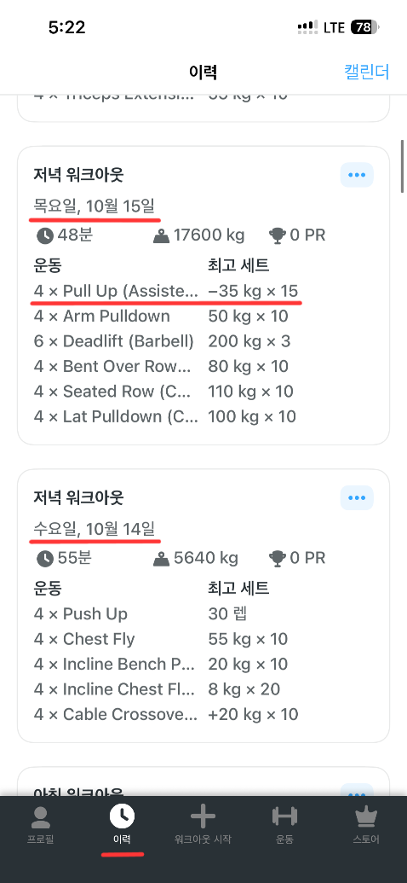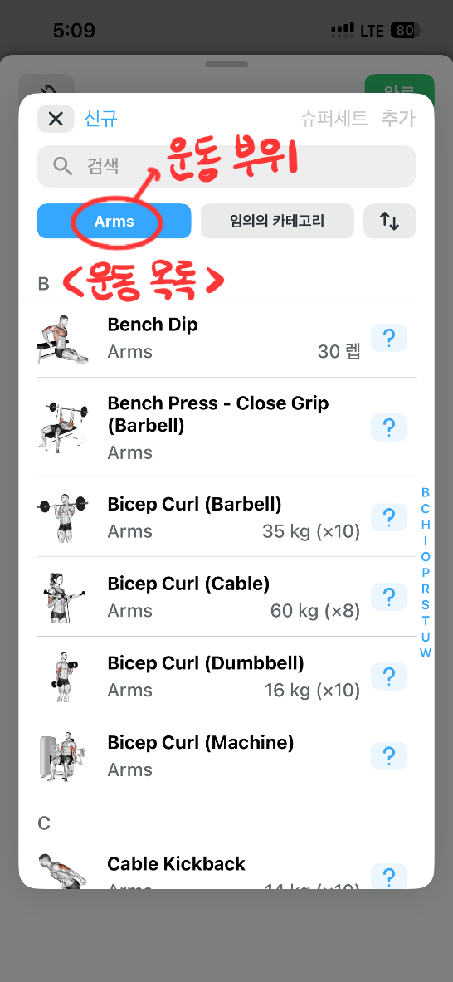
운동 종목별 중량, 반복 횟수, 세트 수 등을 기록하고, 과거 운동 이력을 체계적으로 관리할 수 있는 운동 기록 앱이다.
적용 방향) 날짜별 운동 기록을 생성하고, 운동 부위에 따라 원하는 운동 종목을 선택하여 기록할 수 있도록 구현한다.
2) 삼성 헬스 어플리케이션
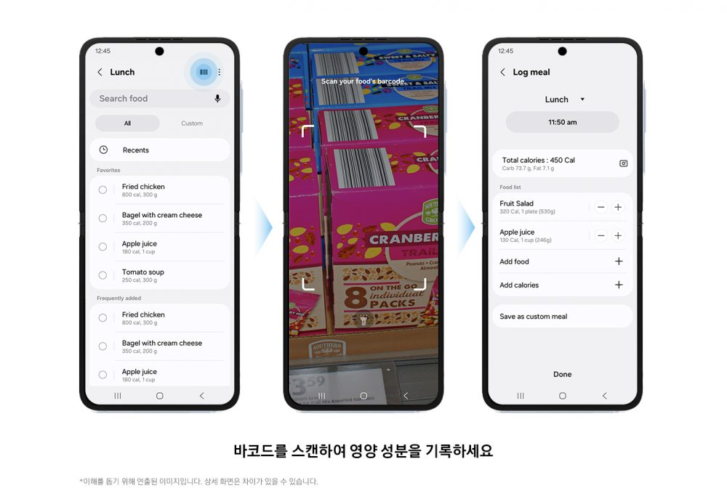
운동, 식단, 수면 등 다양한 건강 데이터를 기록하고 관리할 수 있는 건강 관리 앱이다. 갤럭시 워치와 연동하여 활동량 및 건강 관련 데이터를 측정하고 확인할 수 있다.
적용 방향) 아침·점심·저녁·간식으로 식사를 구분하고, 음식명과 섭취 칼로리를 입력하여 식단 기록을 관리할 수 있도록 구현한다.

4. TMS 구성도
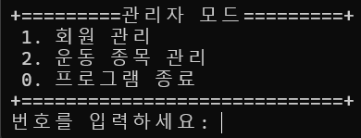
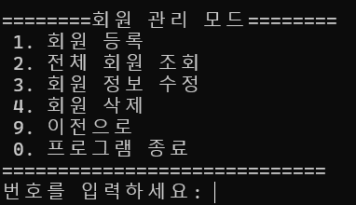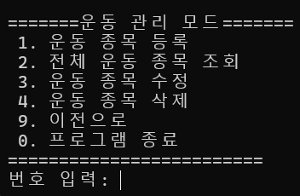
본 프로그램은 위와 같은 화면으로 시작한다.

1. 관리자 모드
회원 관리, 운동 종목 관리로 분류
2. 회원 관리 모드
회원 등록/조회/수정/삭제
1) 회원 등록
아이디, 이름, 이메일 입력
2) 전체 회원 조회 → 전체 회원 리스트 및 전체 회원 검색 → 개인 회원 조회
→ (1) 상세 기록 조회 (2) 운동 기록 관리 (3) 식단 관리
(1) 상세 기록 조회
아이디, 이름, 이메일을 포함한 개인 세부정보들
(2) 운동 기록 관리
운동 기록 등록/조회/수정/삭제, 무게·횟수·세트 입력, 운동 날짜 관리, 운동 기록 저장 및 불러오기
(3) 식단 관리
식단 등록/조회/수정/삭제, 섭취 칼로리 기록, 일일 섭취 칼로리 계산
3) 회원 정보 수정
4) 회원 삭제
회원 아이디로 삭제 대상 확인
3. 운동 종목 관리
운동 종목 등록, 전체 운동 종목 조회, 개별 운동 종목 조회, 운동 종목 수정/삭제, 운동 종목 데이터 저장 및 불러오기, 운동 부위별 분류
4. 부가 서비스 관리
회원별 락커 배정, 락커 배정 현황 조회, 락커 변경 및 해제, 운동복 이용 여부 등록, 운동복 이용 현황 조회
5. 프로그램 종료

삼성전자, 간편하고 종합적인 건강 관리 위한 '삼성 헬스' 업데이트 실시, https://www.samsung.com/sec/business/insights/news/news_241028_07/

